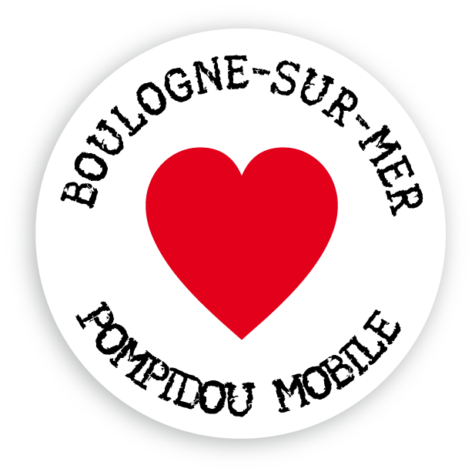 | En Couleur : Boulogne sur Mer accueille le Centre Pompidou Mobile  Le projet culturel de la Ville de Boulogne sur Mer dans le cadre de l’accueil du Centre Pompidou Mobile 2012: note d’intention  Volet culturel et touristique

●●●●●●●●●●●●●●●●●●●●●●●●●●●●●●●●●●●●●●●●●●●●●●●●●●●●●●●●●●●●●●●●●●●●●●●●●●●

● Une programmation partout, pour tous.

Dans le cadre de l’accueil du Centre Pompidou Mobile à l’été 2012, l’idée générale est de fédérer les services municipaux autour d’une politique de programmation culturelle de proximité aux formes diverses. L’objectif de cette démarche est d’initier gratuitement à l’art contemporain un public peu habitué à ce type d’expression artistique.
Le Centre Pompidou mobile fera halte à Boulogne sur Mer pendant 3 mois, du 15 juin au 15 septembre 2012. L’enjeu et la cible sont donc clairs : il s’agit d’accompagner le public à majorité touristique à aller à la rencontre du Centre Pompidou Mobile par une programmation culturelle complémentaire à l’objectif majeur de la découverte : les œuvres du Centre Pompidou.
● Le contenu de la programmation… concrètement… ludique, interactive

Le Musée : exposition Pigments-Terre au Château Musée renseignements auprès du service des Publics du Château Musée au 03-21-10-02-22 ou chateaumusee@ville-boulogne-sur-mer.fr
L’arrivée du CPM étant un événement majeur pour la côte d’Opale, le musée montera une exposition en collaboration avec le FRAC Nord-Pas-de-Calais dans le cadre de la convention signée entre celui-ci et la ville de Boulogne sur Mer. Ce partenariat renforcera les liens et répondra à la demande du Ministre de la Culture et de la Communication qui souhaite que les FRAC soient associés au projet CPM. Cette exposition sera accompagnée de médiation, en particulier en direction du jeune public. Cette visite sera donc un complément à la visite du CPM.

Cette exposition aura pour but de traiter de la couleur à travers les matériaux bruts.
Grâce aux prêts accordés par les Fonds Régionaux d’Art Contemporain, et différents musées d’art contemporains français, il s’agira de s’interroger sur notre rapport à la matière et à la couleur, et de comprendre comment et pourquoi des artistes d’horizons différents ont choisi de donner une dimension organique originelle à leurs créations.
Des confrontations d’œuvres utilisant différents médiums et couvrant la période 1950-2010 nous permettront de voir les différentes manières d’aborder ces matériaux.
La Bibliothèque Municipale : exposition Noir et Ben Cloitre des Annonciades Renseignements au 03-21-87-73-28
La bibliothèque classée de Boulogne a décidé de prendre part activement à l’accompagnement du CPM en apportant un regard innovant sur sa pratique habituelle. En effet pendant 3 mois la BM accueillera une exposition de l’artiste BEN. C’est l’occasion pour ce haut lieu du livre de se questionner sur l’écriture comme objet de création contemporaine, et cela en lien avec sa propre politique d'établissement (la bibliothèque donnant souvent carte blanche à des artistes dans ses murs). Une médiation adaptée au type de public (jeune public, public du champ social, groupes adultes) est prévue. Là aussi cette exposition fera appel au fonds du FRAC Nord Pas de Calais.

Une présentation de l’œuvre d’un artiste dont la création et la renommée reposent en grande partie sur son écriture. L’écriture comme forme, et aussi par son contenu, fait œuvre d’art, et ce thème est pertinent à développer dans le contexte d’une bibliothèque, lieu de conservation et de diffusion de l’écrit.

Contact : Eneline Chartier Guette Chef de projet « Pompidou Mobile Ville de Boulogne sur Mer» eneline.chartier@ville-boulogne-sur-mer.fr 03-21-10-02-22

